
ecoRaee – B4
Despiece Pc Normalizado

Identificador del documento: | DespiecePcNormalizado.odt
Fecha: | 17/10/2013
Actividad
Estado del documento:
Enlace del documento:

Abstract:
Datos de la entrega
 | Nombre | Compañía / Actividad | Fecha | Firma
Autor | Manuel Cid Gómez |  | 17/10/2013
Verificado por

Revisado por

Aprobado por

Log del documento
Version | Fecha | Comentario | Autor
1 | 12/12/12 |  | Manuel Cid Gómez

Registro de cambios del documento
Versión | Item | Motivo del cambio

Tabla de contenido
Proceso Inicial de Desmontaje Normalizado 4
Paso 1 : Recepción del equipo 4
Paso 2 : Comprobación de correcto funcionamiento 4
Paso 3 : Identificación y catalogar los elementos del equipo 4
Paso 4 :Apertura de la carcasa del equipo 4
Paso 5 : Reseteo de la BIOS 4
Paso 6 : Despiece de los elementos 6
Paso 7 : Identificar el elemento dañado 7
Paso 8 : Almacenaje 7

Proceso Inicial de Desmontaje Normalizado

Para proceder con nuestro desmontaje necesitaremos realizar unos pasos y pautas para su correcto procedimiento que se definen a continuación:

Paso 1 : Recepción del equipo

Sin ningún equipo no podemos hacer este proceso,para ello necesitamos la entrada de un equipo .Cuando se tenga el equipo a procesar le asignaremos un ID único para identificarlo y introducirlo en nuestro sistema.

Paso 2 : Comprobación de correcto funcionamiento

Conectamos el equipo a una alimentación eléctrica y lo encendemos para verificar su funcionamiento.
-En caso de que el equipo no encienda pasaremos al paso 7

Paso 3 : Identificación y catalogar los elementos del equipo

Una vez que nuestro equipo enciende correctamente procederemos a catalogarlos. Este paso es muy sencillo , introduciremos el CD con nuestro software en su lector y procedemos a su ejecución.

Paso 4 :Apertura de la carcasa del equipo

Primero apagamos el equipo, y si el equipo esta conectado a una fuente de alimentación se desconectará de este. Acto seguido iniciaremos la apertura del mismo quitando su carcasa o tapa para poder acceder a sus elementos internos.
Maneras de abrir una carcasa del equipo :
Se puede retirar la carcasa del chasis en una sola pieza.
Se pueden retirar los paneles superiores y laterales del chasis.
Es posible que deba retirar la parte superior del chasis antes de poder retirar las tapas laterales.
Iremos guardando todos los tornillos sobrandes.

Paso 5 : Reseteo de la BIOS

Cuando tengamos localizada la placa base procederemos a resetear la BIOS para una futura utilización de la placa base. Este reseteo lo haremos mediante proceso hardware.
A continuación se indican los pasos correctos para este procedimiento :
Primero teniendo a nuestra vista la placa base nos ubicamos en la BIOS,que como se muestra en la imagen siguiente es el chip negro que podemos apreciar debajo de los PCI.

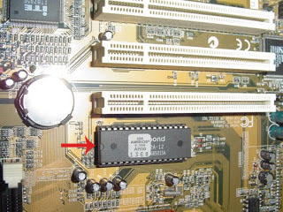
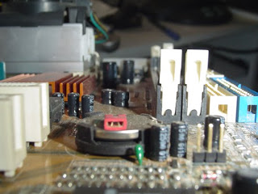
También podemos ver al lado izquierdo del puerto PCI, la pila de respaldo, la cual a su lado tiene un Jumper rojo.

Ese Jumper se aprecia de mejor manera en esta foto, aquí podemos apreciar que el Jumper de color rojo cubre 2 pines que técnicamente son el 1 y 2 y deja al descubierto uno que seria el 3, (lado derecho en la foto), es en esa posición en la que el Jumper se encuentra en todas las placas.

Lo primero que debemos hacer es retirar el jumper .

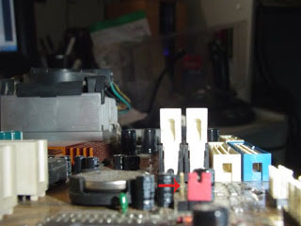
Luego ponemos el jumper en los pines 2 y 3, es en este momento en el cual la bios esta siendo reseteada a sus valores de fábrica, solo hay que dejar pasar 6 segundos desde que colocamos el jumper, si lo dejas mas tiempo no pasa nada pero con 5 segundos basta, entonces procedemos a retirar el jumper.

Y lo colocamos en la posición original , osea sobre los pines 1 y 2.

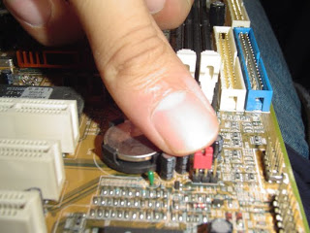
Y listo, acabamos de resetear la bios de nuestra Computadora. Ahora para cualquier ajuste personalizado solo debes reiniciar el equipo he ingresar al menu de la bios y configurar.

Paso 6 : Despiece de los elementos

Ahora lo que toca es ir quitando cada uno de los componentes internos del equipo (Placa Base,RAM,Disco Duro,etc …) etiquetarlos.

Los pasos a seguir son :
- Se procede a desconectar la fuente de alimentación de la placa base y de cada uno de los dispositivos.
- Desconectamos los buses tanto de la placa base como del resto de dispositivos.
- Se desconectan los conectores de la fuente de alimentación , disco duro y demás similares.
- Extracción de cada uno de los componentes unidades de disco, CD-ROM, disquetera …
- Ahora vamos a la placa base y desconectamos las memorias RAM, y las demás tarjetas que contiene.
- Levantamos los seguros que tiene el ventilador que cubre el procesador y lo sacamos.
- Por último se quitan los tornillos que aseguran la placa base a la carcasa del Pc y la extraemos.

Paso 7 : Identificar el elemento dañado

-Venimos del paso 2 , del supuesto que el equipo no enciende. Por lo cual algún elemento o elementos están dañados. En ese caso haremos un despiece de los elementos de ese equipo y los probamos en un equipo con una placa base en funcionamiento para identificar los que funcionan,catalogarlos y lo mismo para los estropeados.

Paso 8 : Almacenaje

-Todos los elementos que vamos sacando asta este punto,se irán guardando en la herramienta la cual asignará a cada elemento un identificador único. Posteriormente se etiquetarán las piezas y para finalizar un guardado ordenadamente en sus lugares correspondientes en el dicho almacén.

